Siraya, 02 de mayo del 2024

OFICIO N° 010-2024- DREP-UGELC-D-IES “SIRAYA”-CPS

SEÑORA : Dra. NORKA BELINDA CCORI TORO
Directora de la Unidad de Gestión Educativa Local El Collao-Ilave

Ilave. -
Asunto : ELEVA INFORME DE ASISTENCIA DEL PERSONAL DE LA IES “SIRAYA” CORRESPONDIENTE AL MES DE ABRIL 2024
Es grato dirigirme a Ud. Para poner en su conocimiento la asistencia diaria del personal Directivo, Docentes, auxiliar de educación y personal de servicio, correspondiente al mes de abril del año en curso de la Institución Educativa Secundaria “SIRAYA” del Centro Poblado de Siraya - Ilave.
Adjunto al presente;
- ANEXO 01
- ANEXO 02
Sin otro particular, hago propicia la ocasión para manifestarle las consideraciones más distinguidas.

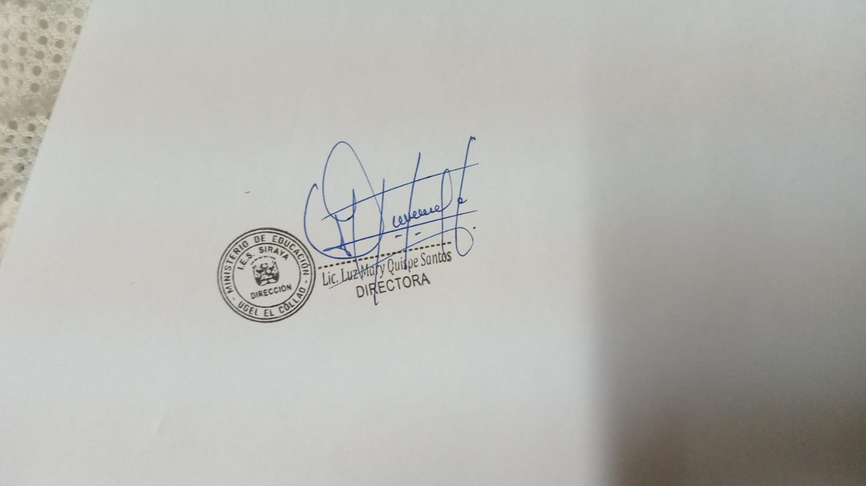
Atentamente,

